


SECRETARÍA PRIVADA
DE LA
PRESIDENCIA
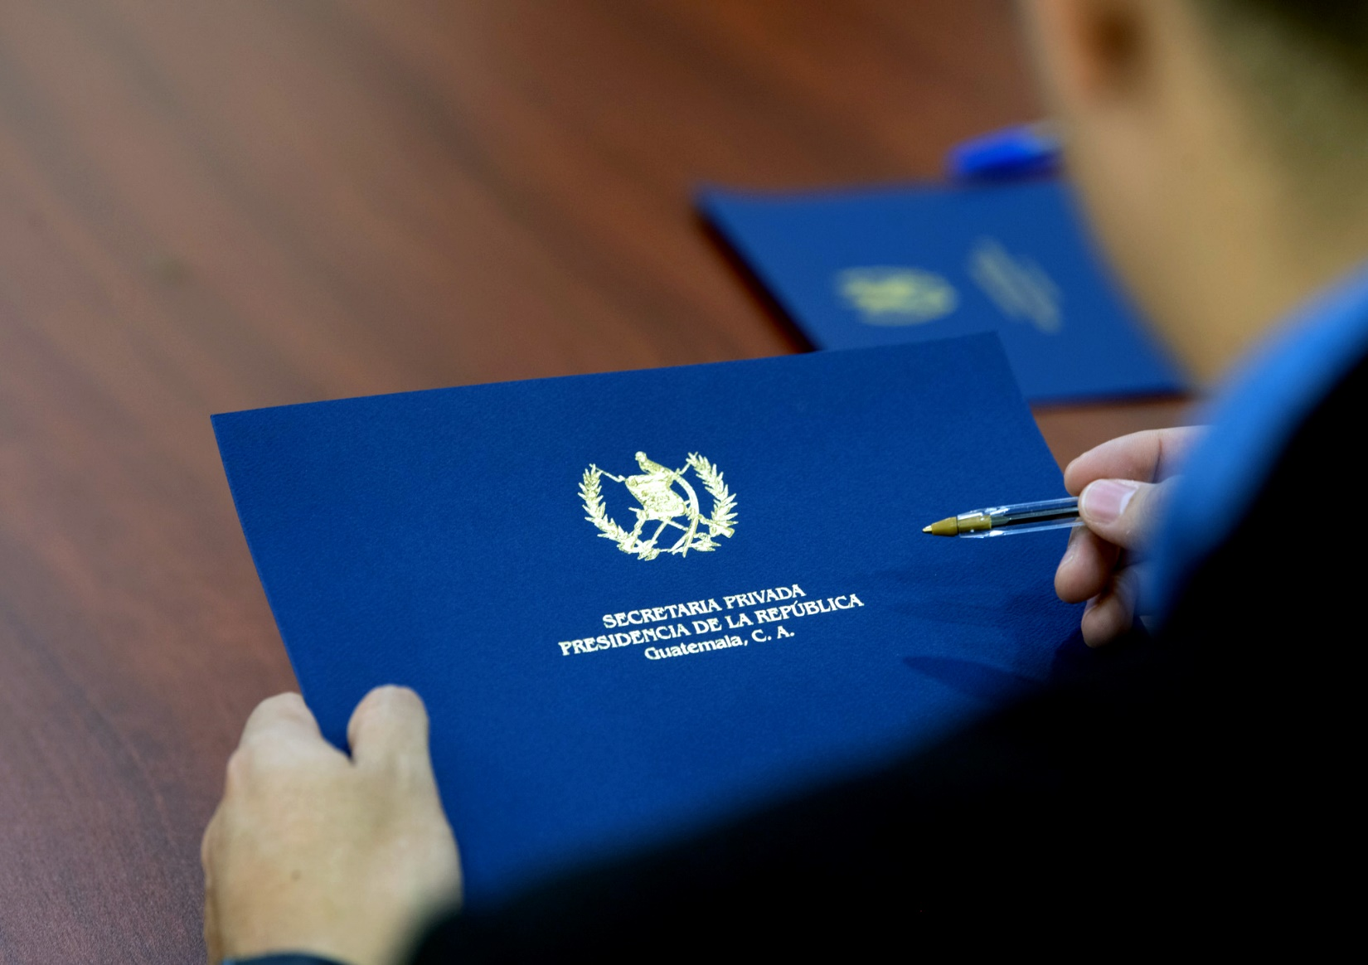

Foto


Índice

Presentación 4
Principales funciones y atribuciones de la entidad 5
Principales objetivos de la entidad 5
Gráfica y descripción del presupuesto asignado, vigente, ejecutado y saldo de la entidad. 6
Gráfica y descripción del porcentaje de ejecución 6
Gráfica y descripción del presupuesto asignado, vigente, ejecutado y saldo por grupo de gasto 7
Gráfica y descripción del presupuesto asignado, vigente, ejecutado y saldo del grupo de gasto de servicios personales (grupo 0). 8
Explicación de la importancia de la erogación en servicios personales. 9
Gráfica y descripción del presupuesto vigente, ejecutado y saldo de la inversión en general. 9
Gráfica y descripción del presupuesto vigente, ejecutado y saldo por finalidad. 10
Explicación de la ejecución presupuestaria por finalidad, explicar las finalidades de mayor relevancia (de acuerdo al mandato de la entidad). 11
Descripción de los principales productos, proyectos, obras, bienes o servicios que la entidad haya realizado a la fecha de terminación del cuatrimestre correspondiente. 11
De cada producto, proyecto, obra, bien o servicio principal se deberá detallar, fotografías. 11
Enumeración concreta de los logros institucionales. 12
Explicación de las tendencias observadas en la ejecución presupuestaria. 13
Resultados de corto y mediano plazo alcanzados en el marco de la Política General de Gobierno. 13
Medidas o acciones aplicadas para transparentar la ejecución del gasto público y combatir la corrupción. 14
Indicación de los desafíos institucionales. 14
Material gráfico e ilustrativo (fotografías y videos) de los logros consolidados, en formato editable. 15
Matrices, tablas y datos numéricos 17

Presentación

La Constitución Política de la República de Guatemala, establece en el artículo 202, que el Presidente de la República de Guatemala tendrá los secretarios que sean necesarios. Las atribuciones de éstos serán determinadas por la ley. Los Secretarios General y Privado de la Presidencia de la República, deberán reunir los mismos requisitos que se exigen para ser Ministro y gozarán de iguales prerrogativas e inmunidades.

El Decreto Número 114-97, Ley del Organismo Ejecutivo, establece en el artículo 10, que la Secretaría Privada de la Presidencia tiene a su cargo, sin perjuicio de la competencia atribuida constitucional o legalmente a otros órganos públicos funciones específicas, relacionadas con el ejercicio de las funciones del Ejecutivo. El Reglamento Orgánico Interno de la Secretaría Privada de la Presidencia, Acuerdo Gubernativo Número 108-2015; es el marco legal que delimita las funciones y atribuciones de la Secretaría, este mismo detalla su estructura organizacional.

Con el objeto de fortalecer la rendición de cuentas institucional, el presidente constitucional de la República, Alejandro Giammattei Falla, mediante el Acuerdo Gubernativo 28-2020, creó la Comisión Presidencial Contra la Corrupción, asignándole en el artículo 8 inciso c), la atribución de promover y fortalecer las medidas para prevenir y combatir la corrupción.

En ese sentido se creó el Mecanismo de rendición de cuentas del Organismo Ejecutivo, donde se detallan la ejecución presupuestaria, el avance físico y financiero de los principales productos estratégicos del período de enero a abril 2023.

Principales funciones y atribuciones de la entidad
1
RESUMEN EJECUTIVO

La Secretaría Privada de la Presidencia tiene a su cargo, sin perjuicio de la competencia atribuida constitucional o legalmente a otros órganos públicos, las siguientes funciones específicas, relacionadas con el ejercicio de las funciones del Ejecutivo:

- Atender los asuntos de carácter privado del Presidente de la República.
- Llevar el registro y control de las audiencias e invitaciones del Presidente de la República.
- Atender el despacho de asuntos que se dirijan al Presidente de la República.
- Apoyar la gestión o trámite de los asuntos que se sometan a su consideración, orientándolos conforme a su naturaleza hacia los distintos despachos ministeriales, o en su caso, a las dependencias del Estado a que corresponden estos asuntos.
- Brindar atención a los planteamientos que se le presentan en forma individual.
- Atender los asuntos y relaciones políticas que le encomiende el Presidente de la República

Principales objetivos de la entidad
2

El objetivo principal de la Secretaría Privada de la Presidencia es servir de enlace en los asuntos que se dirijan al Presidente de la República de Guatemala, orientándolos conforme a su naturaleza, hacia distintas dependencias del Estado, cuya competencia les permite conocer los mismos.

Seguimiento a los planes, programas y prioridades presidenciales establecidas en la Política General de Gobierno -PGG 2020-2024.

Gráfica y descripción del presupuesto asignado, vigente, ejecutado y saldo de la entidad.
3

El presupuesto asignado y vigente asciende a la cantidad de Q. 17.5 millones para el ejercicio fiscal 2023, de los cuales, al 30 de abril de 2023, se ejecutó Q.4.52 millones, equivalente al 25.80%. (Anexo 1).
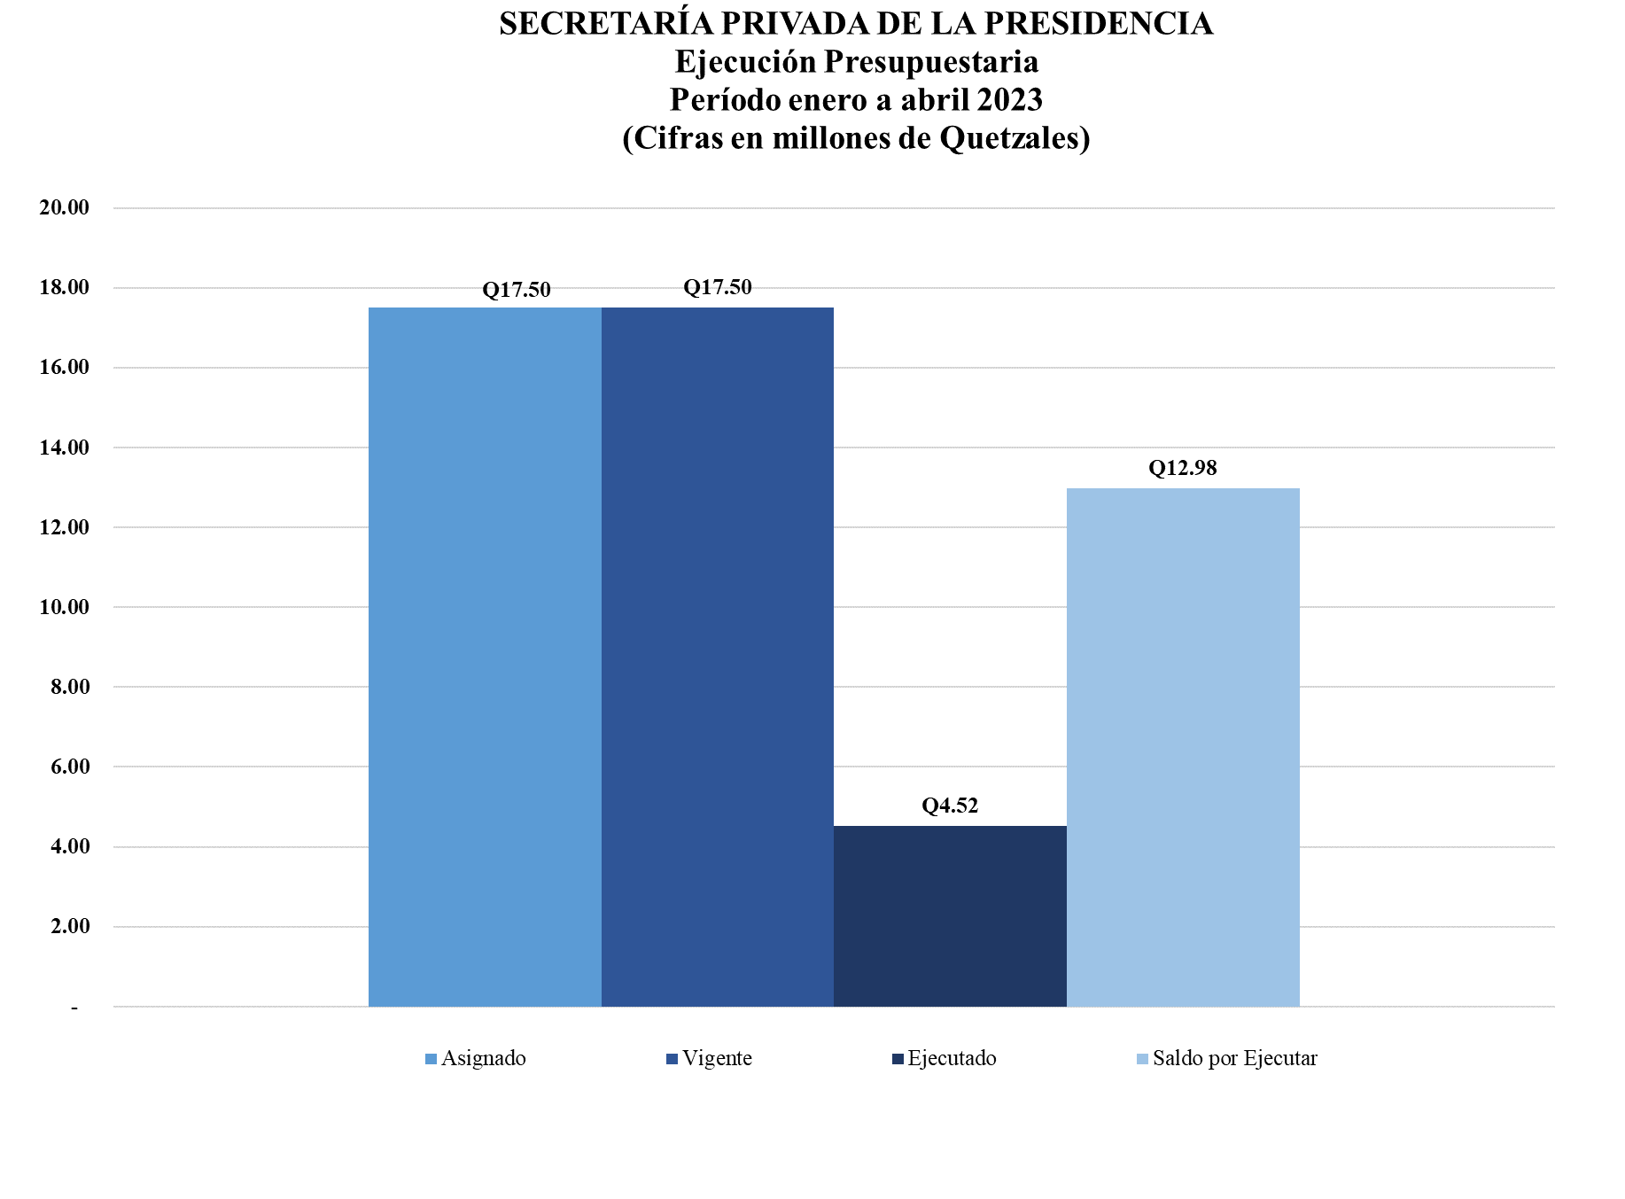

Gráfica y descripción del porcentaje de ejecución
4

De la Distribución del presupuesto vigente la Secretaría Privada de la Presidencia asignó el 72.1% al pago de servicios personales, el 11.7% al pago de servicios no personales; el 7.6% para materiales y suministros, el 0.8% para pago de propiedad, planta, equipo e intangibles, el 4.5% para indemnizaciones y vacaciones no pagadas y un 3.4% para asignaciones globales (Anexo 2).
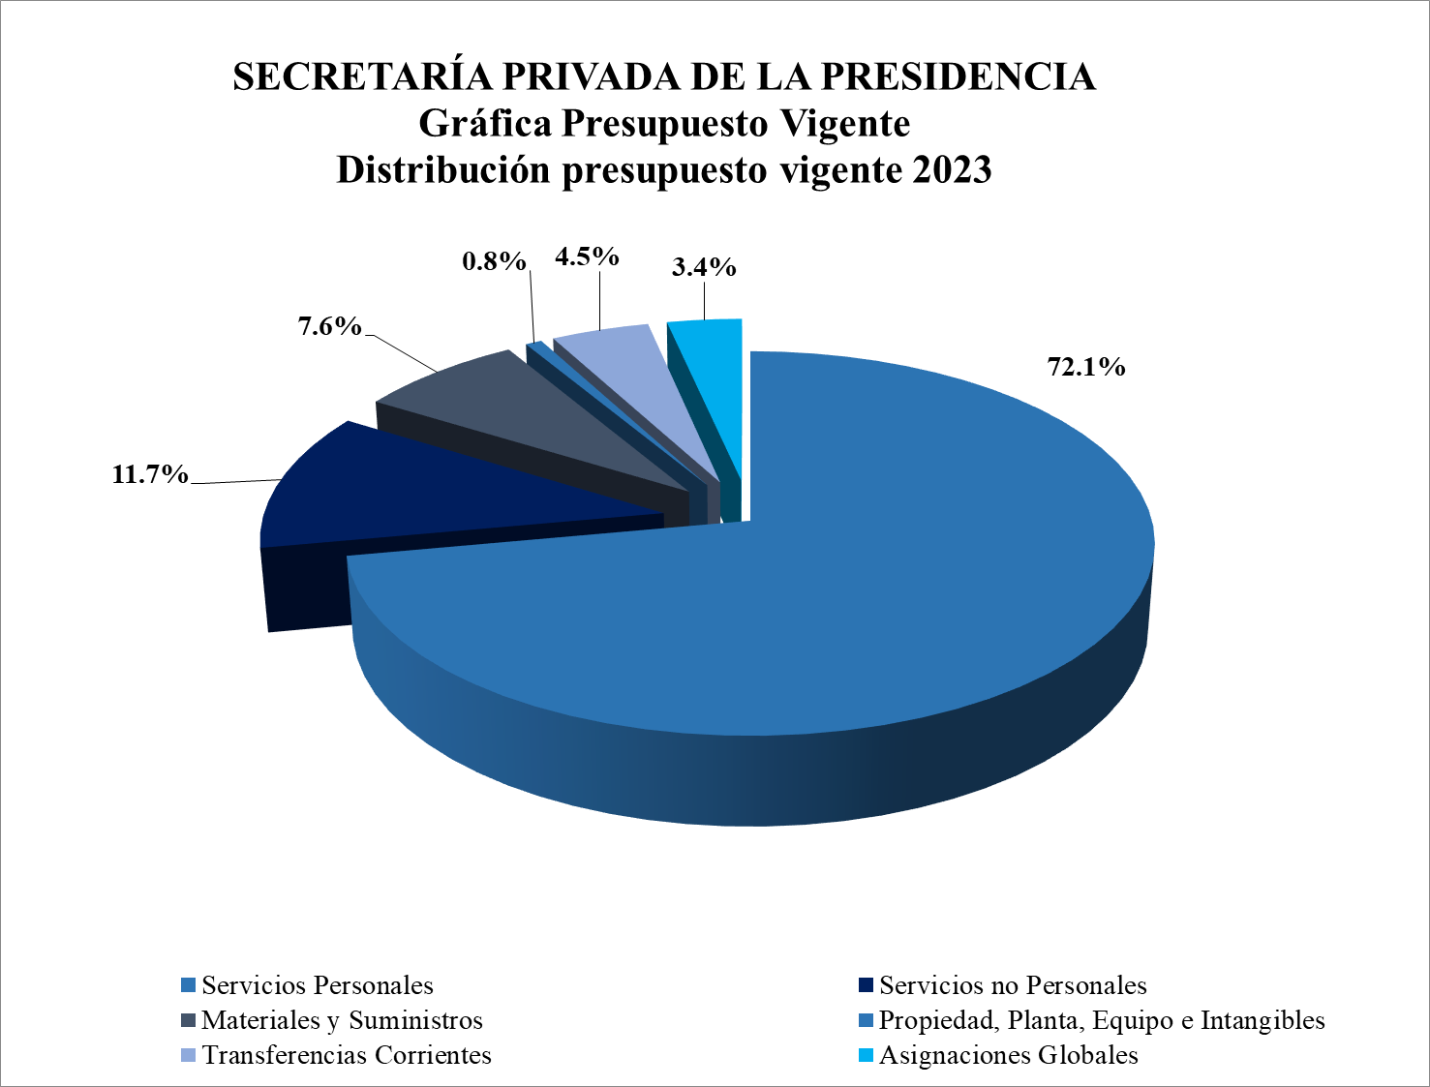

Gráfica y descripción del presupuesto asignado, vigente, ejecutado y saldo por grupo de gasto
5

Como se puede observar, la mayor parte de las asignaciones presupuestarias de la institución, son destinadas al Grupo de gasto 0 “Servicios Personales”, el cual durante el primer cuatrimestre alcanzó una ejecución de Q.3.84 millones, que equivale el 30.41% del presupuesto vigente de dicho grupo. (Anexo 3).
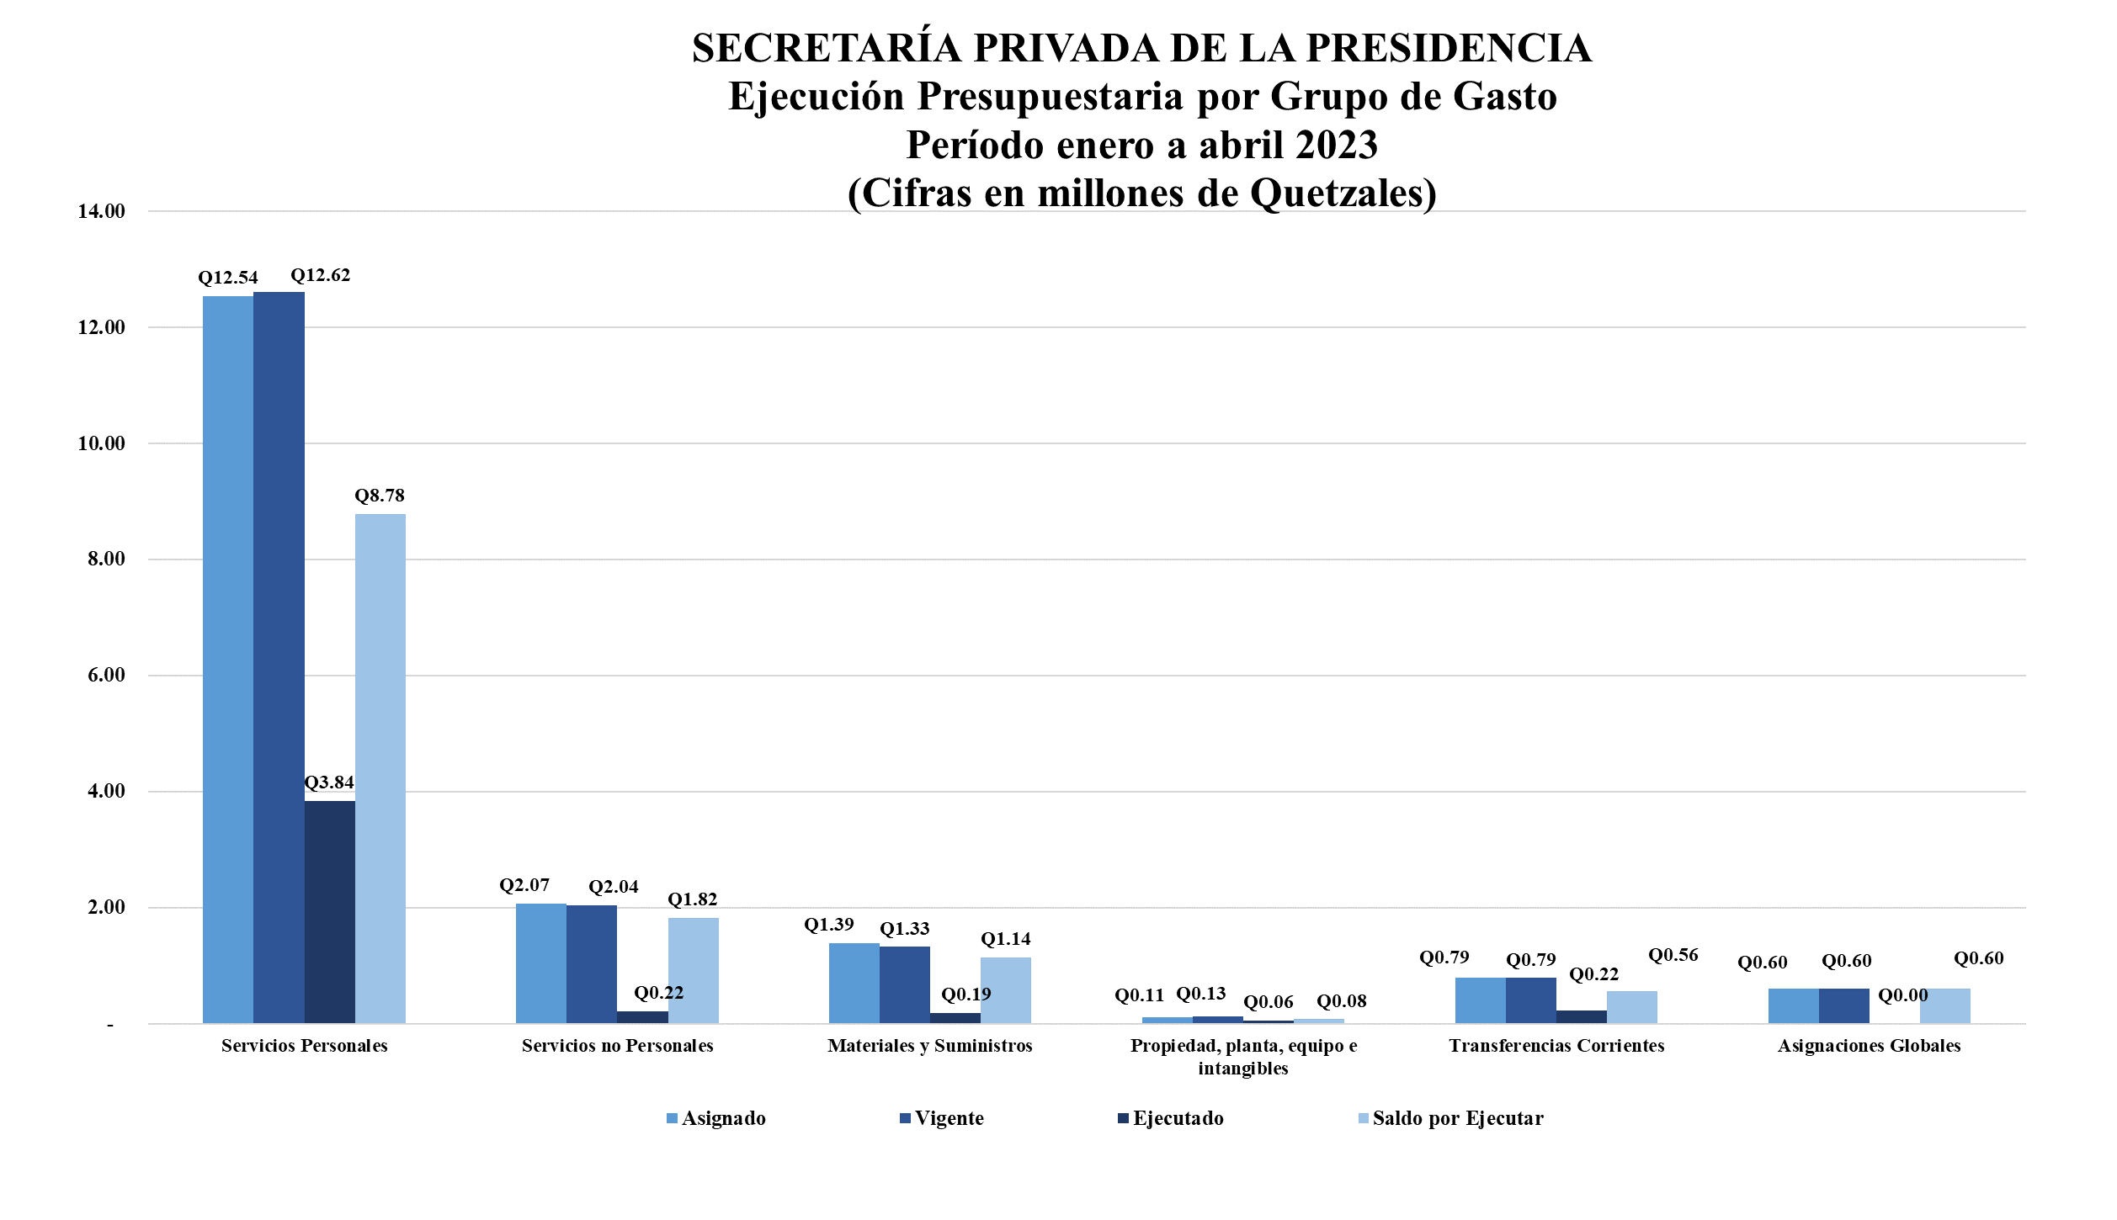

Gráfica y descripción del presupuesto asignado, vigente, ejecutado y saldo del grupo de gasto de servicios personales (grupo 0).
6

El presupuesto vigente destinado al grupo de servicios personales asciende a Q.12.62 millones, de los cuales al mes de abril se ejecutó Q.3.84 millones, quedando un saldo por devengar de Q. 8.78 millones. Es importante resaltar que la mayor parte del presupuesto de la Institución, es destinada al pago de salarios. (Anexo 4).
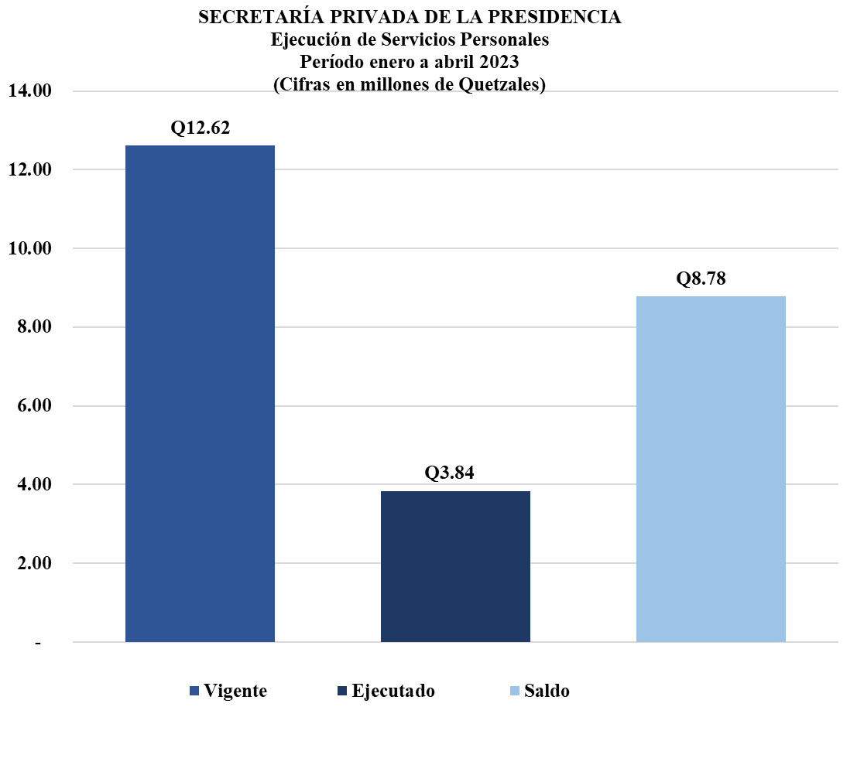

Explicación de la importancia de la erogación en servicios personales.
7

La institución vela por el pago oportuno de la nómina de todo el personal que labora en la Secretaría Privada de la Presidencia con cargo al renglón presupuestario 011 “Personal Permanente”, con sus complementos y del renglón 029 “Otras remuneraciones de personal temporal”, servicios técnicos y profesionales.

Gráfica y descripción del presupuesto vigente, ejecutado y saldo de la inversión en general.
8

Del presupuesto vigente del grupo 300 “Propiedad, planta, equipo e intangibles” por un monto de Q.131,900.00, se ejecutó al 30 de abril 2023 la cantidad de Q.55,383.00.
Cabe resaltar que la Secretaría Privada de la Presidencia, no maneja programas ni proyectos de inversión pública, por lo cual la ejecución de este rubro es únicamente en compra de equipo (Anexo 5).


Gráfica y descripción del presupuesto vigente, ejecutado y saldo por finalidad.
9

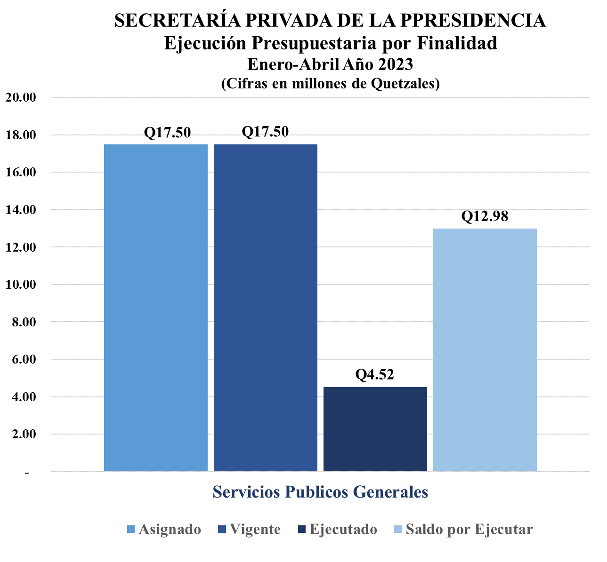
Cada entidad atiende y prioriza las finalidades que le corresponden de conformidad con la ley. En el caso de la Secretaría Privada de la Presidencia, destina su presupuesto a los “Servicios Públicos Generales” y su ejecución al 30 de abril de 2023, ascendió a Q.4.52 millones, equivalente al 25.80% de ejecución presupuestaria.

Explicación de la ejecución presupuestaria por finalidad, explicar las finalidades de mayor relevancia (de acuerdo al mandato de la entidad).
10

Los recursos públicos se utilizan con fines específicos para el cumplimiento de los objetivos sociales y económicos del Estado que impactan directamente en la población; en este sentido la institución destina el 100% de sus recursos a la finalidad identificada como “Servicios Públicos Generales”.

Descripción de los principales productos, proyectos, obras, bienes o servicios que la entidad haya realizado a la fecha de terminación del cuatrimestre correspondiente.

11

- La función sustantiva es recibir, clasificar y orientar la correspondencia dirigida al Presidente de la República Durante, Secretario, Subsecretarios, Direcciones y Unidades de esta Secretaria, de esa cuenta en el período de enero a abril 2023, se recibieron 876 solicitudes, las cuales fueron clasificadas según su naturaleza y trasladados a las instituciones que corresponde para su seguimiento.

- En seguimiento a las prioridades presidenciales, se realizan reuniones de trabajo con Ministros y Viceministros, en las cuales se presentan los avances de los proyectos en ejecución en el marco de la planificación estratégica, dando acompañamiento para su efectivo cumplimiento.

De cada producto, proyecto, obra, bien o servicio principal se deberá detallar, fotografías.
12

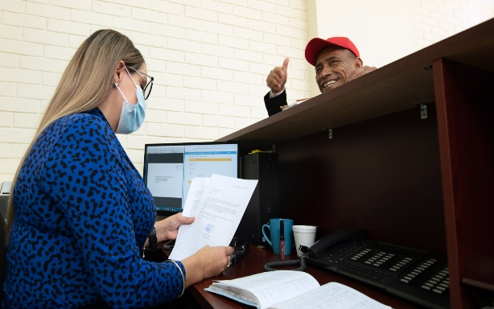
- Recepción de documentos
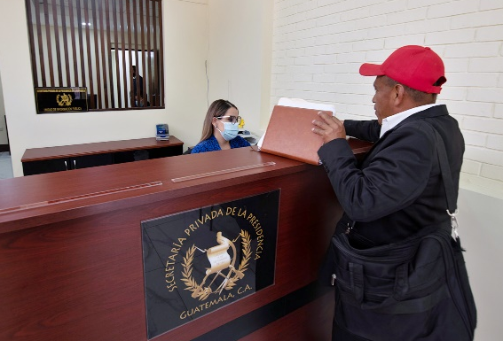

- Seguimiento a prioridades presidenciales
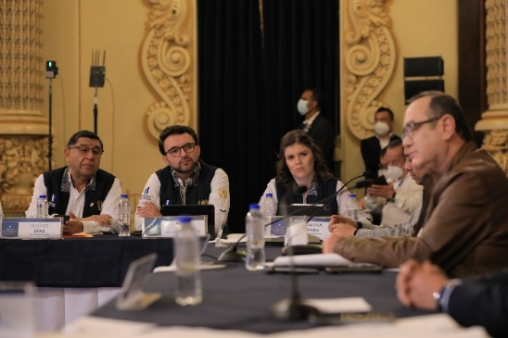
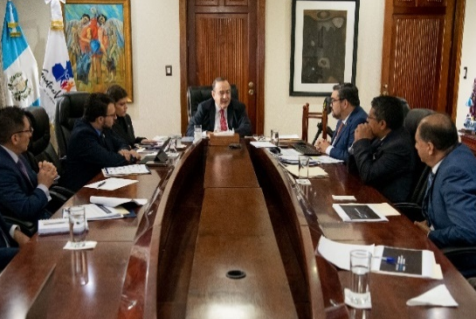

Enumeración concreta de los logros institucionales.
13

- Implementación del pago con Tarjeta de Compras Institucional -TCI- y la creación del Manual de Normas y Procedimientos.

- Elaboración y publicación del Informe Anual de Control Interno 2022, que incluye la Matriz de evaluación de Riegos, Mapa de Riesgos, Plan de Trabajo de evaluación de Riesgos, Matriz de continuidad de Evaluación de riesgos.

- Implementación de la simplificación del trámite administrativo de recepción de correspondencia.

- Se emitió el Reglamento de Personal de la Secretaría Privada de la Presidencia.

- Seguimiento a las prioridades presidenciales según la Política General de Gobierno PGG 2020-2024.

Explicación de las tendencias observadas en la ejecución presupuestaria.
14

La Secretaría Privada de la Presidencia, es una institución que tiene como función principal ser el órgano administrativo de apoyo al Presidente de la República en los asuntos que se sometan a su consideración, orientándolos conforme su naturaleza hacia donde corresponda, por lo tanto es una entidad que tiene como producto, el servicio al Presidente de la República, en tal sentido el gasto se orienta principalmente al pago del grupo de gasto 0 “Servicios Personales”, que integra al personal de apoyo administrativo y personal encargado de dar seguimiento a las prioridades presidenciales, así también a los demás grupos de gasto de funcionamiento que coadyuvan a la ejecución de actividades.

Es importante resaltar que la Institución no realiza proyectos de inversión, y los gastos que se reflejan en la tipología de inversión, obedecen al equipamiento institucional, el cual es necesario para que el personal realice sus funciones.

Resultados de corto y mediano plazo alcanzados en el marco de la Política General de Gobierno.
15

En cuanto a los resultados a corto plazo podemos mencionar el fortalecimiento institucional, para lo cual se han implementado procesos administrativos y de control interno, permitiendo la eficiencia en el seguimiento de las metas estratégicas de la institución, tales como:

- Programación permanente de fortalecimiento de capacidades al personal de la Secretaría Privada.
- Control interno basado en riesgos, según el Sistema Nacional de Control Interno Gubernamental -SINACIG-.
- Implementación del tablero electrónico donde se refleja un resumen de la ejecución presupuestaria.
- Implementación del uso y manejo de la Tarjeta de Compras Institucional.
- Rendición de cuentas, a través de informes mensuales y cuatrimestrales de ejecución de metas físicas y financieras.

Medidas o acciones aplicadas para transparentar la ejecución del gasto público y combatir la corrupción.
16

- Elaboración de Informes de Rendición de Cuentas cuatrimestral, presentados a la Comisión Presidencial Contra la Corrupción.
- Informes mensuales y cuatrimestrales de la ejecución de metas físicas y financieras, presentadas a la Dirección Técnica del Presupuesto; Secretaría General de Planificación y Programación -SEGEPLAN-; Congreso de la República y a la Contraloría General de Cuentas.
- Fortalecimiento de la página de Información Pública, a través de los requerimientos y directrices que dicta la Procuraduría de Derechos Humanos.
- Cumplimiento a la Política Nacional de Datos Abiertos 2018-2022, en la entrega permanente, actualizada, accesible y comprensible de información pública relevante a la ciudadanía y al público en general.
- Control interno, basado en riesgos.

Indicación de los desafíos institucionales.
17

- Digitalización al 100% de los planteamientos presentados al Señor Presidente de la República y del Despacho Superior de la Secretaria Privada de la Presidencia de la República.
- Verificación del cumplimiento de las Prioridades Presidenciales.
- Seguimiento oportuno al cumplimiento de programas sociales y proyectos de inversión.
- Seguimiento al avance de la ejecución presupuestaria y calidad de gasto público.
- Uso y manejo de la tarjeta de compras institucional -TCI-, en virtud que esta secretaria, participa en el plan piloto de ejecución, bajo esta modalidad de pago.

Material gráfico e ilustrativo (fotografías y videos) de los logros consolidados, en formato editable.
18

Tarjeta de Compras Institucional -TCI




Informe Anual de Control Interno 2022


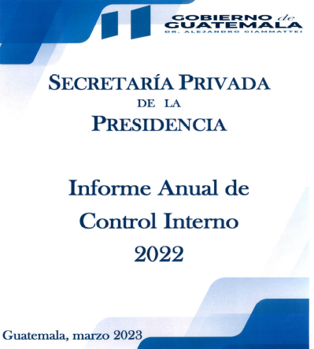

Simplificación de trámite administrativo
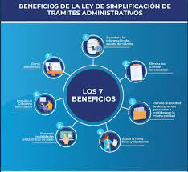
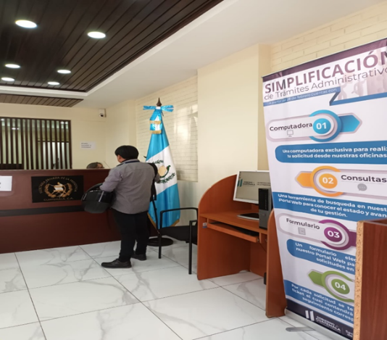

Reglamento de Personal

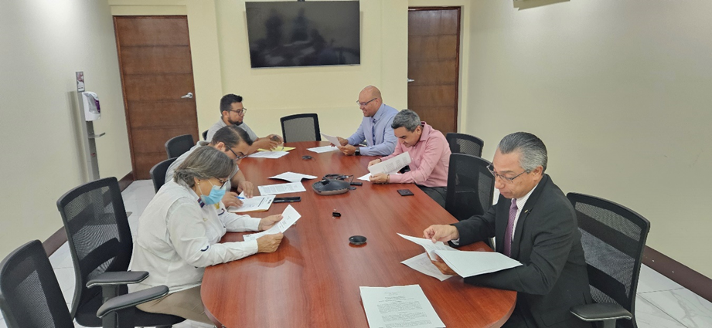

Seguimiento a las prioridades presidenciales
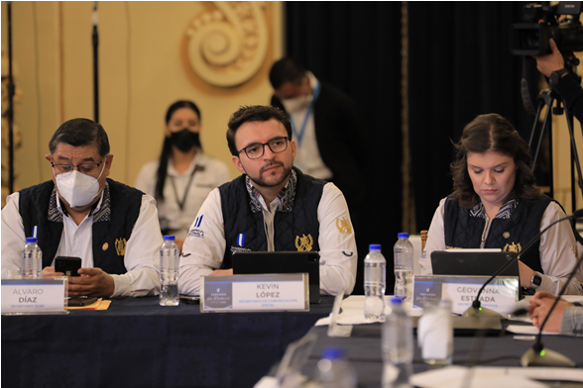
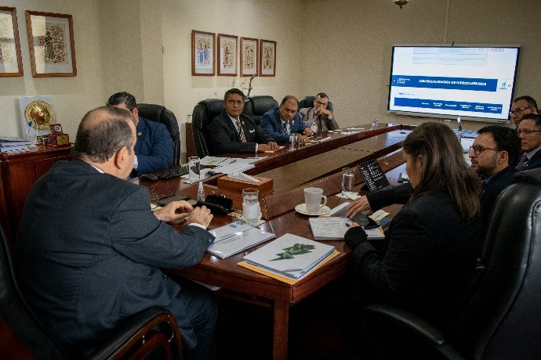

Matrices, tablas y datos numéricos
19

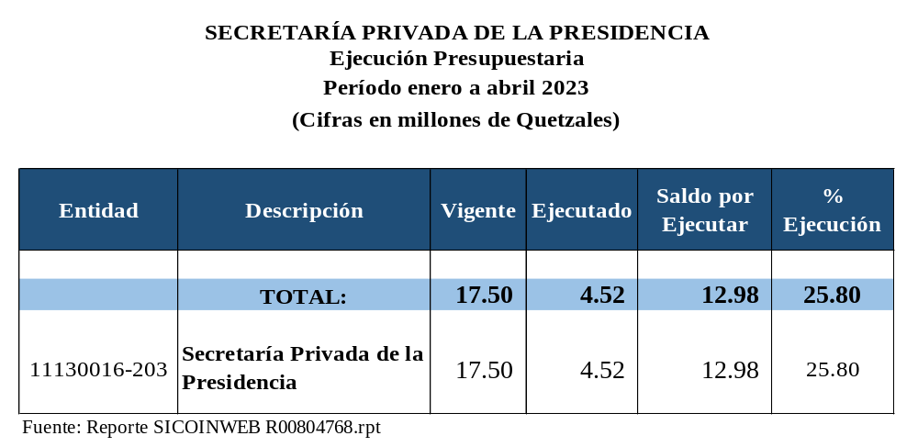
Anexo 1

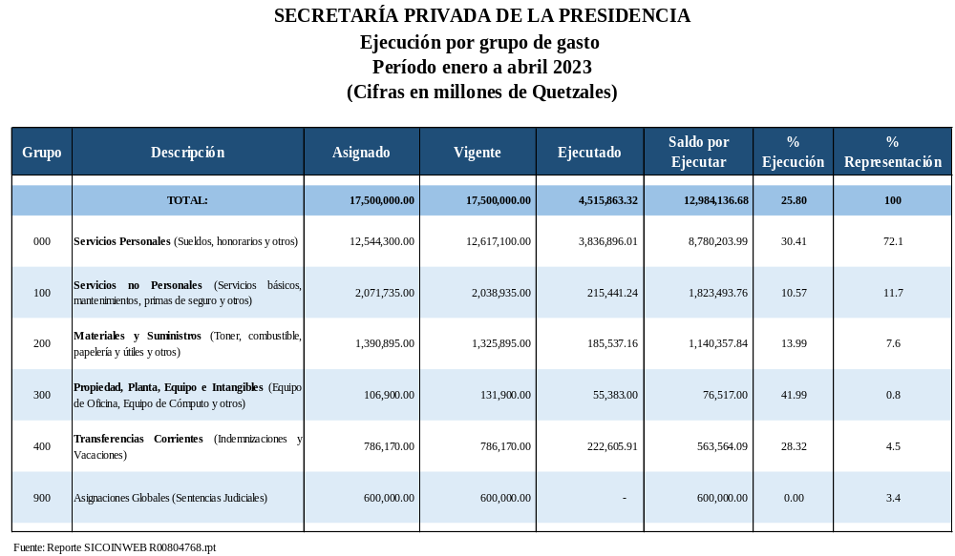
Anexo 2

Anexo 3
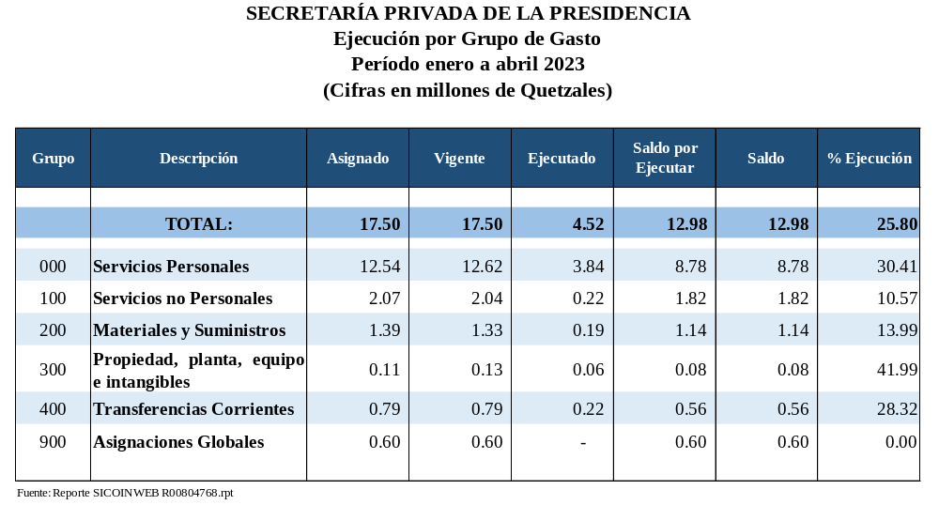

Anexo 4
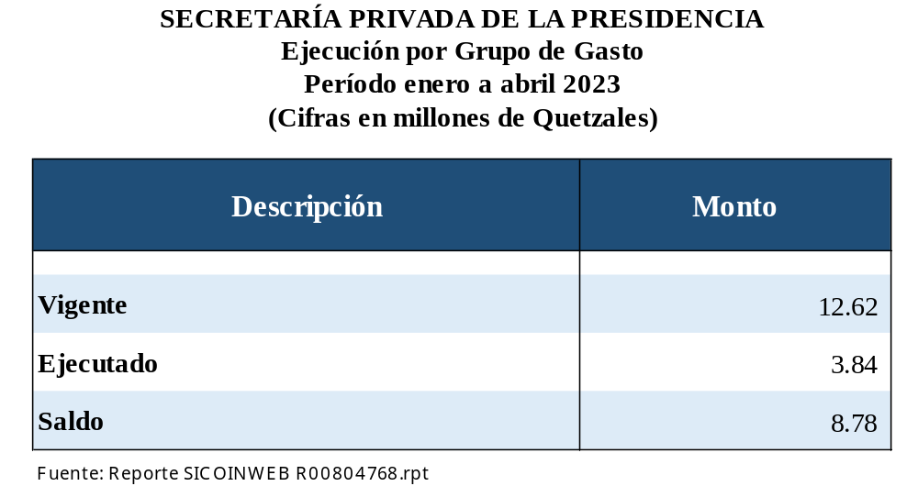

Anexo 5

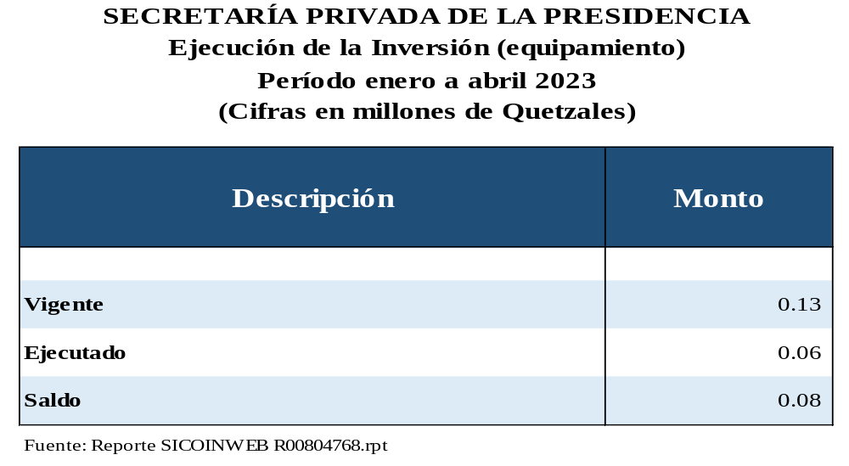

Anexo 6
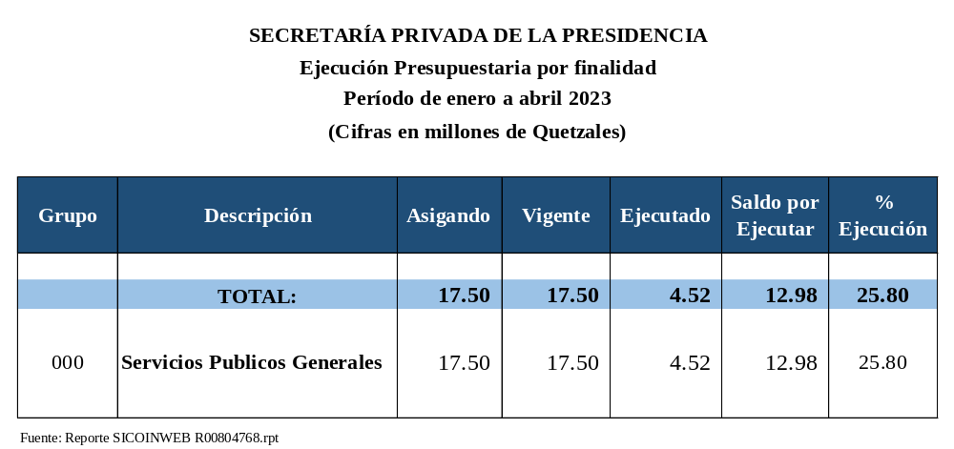



SECRETARÍA PRIVADA DE LA PRESIDENICA

